VW GTL RFID-Behältertagging
Demoanwendung
IP4scanNtag
Version 3.10
IP4scanNtag Demoprogramm 2
Programm-Ablauf mit BoxID Scanning 2
Programmstart 3
Barcode Lesen 3
RFID-TAG lesen 4
Optional: Box-ID scannen (ab Version 2.2) 5
RFID-TAG beschreiben 6
Der Bildschirm der Demo-Anwendung 7
Options-Menü 8
File-Menu 8
Gültige TAGs 8
Gültige Barcodes 9
License-Plate Barcode 9
Box-ID und TAG-Nr Barcodes 9
Systemvoraussetzungen (7xx) 10
Programmumgebung Kaltstart-resistent installieren (7xx) 11
\Flash File Store\CabFiles Verzeichzni 11
\Flash File Store\2577\AutoCab.dat Inhalt 11
Enable Registry Storage 11
Kaltstart-Installation testen 12
Bildschirmkalibrierung 12
Kaltstart-Installation 12
Installation auf CN3 mit IP30 13
Systemvorraussetzungen CN3x 13
Demoprogramm-Installation 13
'CleanBoot'-feste Installation 13
IP30 Verbindung herstellen 13
Problem: Demo-Programm kann keine Verbindung aufbauen 15
Two TAGs scanning Modus 16
Enable Options 16
Passwort-Dialog 16
Arbeitsablauf im Two TAGs Modus 17
Historie 18
Revision 2.1 18
Revision 2.2 18
Revision 3.0 18
Revsion 3.0a 19
Revision 3.0b 19
Revision 3.1.0.0 19

IP4scanNtag Demoprogramm
Das Demoprogramm liest einen gültigen Barcode und schreibt den Inhalt des Barcode codiert in gültige und, nach Abfrage, ungültige TAGs (RFID TAG).
Nach einem 'Connect Reader' ist der normale Ablauf: Barcode lesen, TAG lesen, TAG schreiben. Alle normalen Vorgänge werden mit der Taste am IP4 ausgelöst.
Barcode lesen
TAG lesen
TAG schreiben
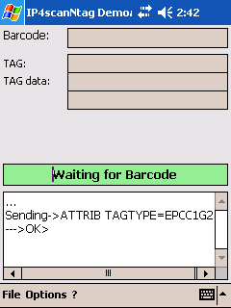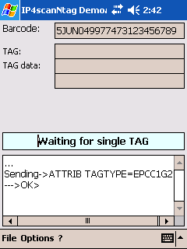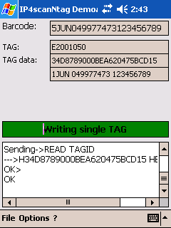

Programm-Ablauf mit BoxID Scanning
Ab Version 2.2 besteht die Möglichkeit, während des Kommisionierens eines TAGs auch die Behälter-Nummer und die TAG-Nr einzuscannen. Wenn die Menü-Options-"Enable BoxID Scanning" aktiv ist, muss man während der Kommisionierung einen weiteren Barcode scannen. Dieser Barcode muss fünfstellig sein, wobei die erste Stelle 1 oder 8 sein kann und als TAG-Nr verwendet wird. Die restlichen vier Stellen werden als Behälter-Nummer verwendet. Der Barcode mit der Behälter/TAG-Nummer muss als Barcodetyp Code39 vorliegen.
Barcode lesen
TAG lesen
TAG schreiben
BoxID/TAGNr lesen
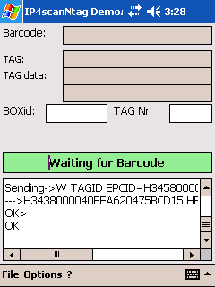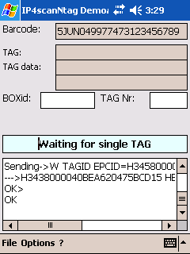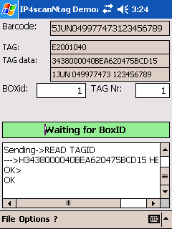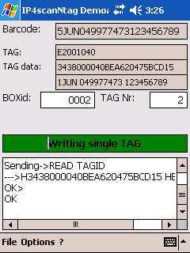
Wenn die Option Options-Enable Editing aktiv ist, kann man Box-ID und TAG-Nr in den entsrpechenden Feldern kontrollieren.

Programmstart
Nach dem Start des Programms muss als erstes der IP4 RFID Reader verbunden werden. Dazu auf File und dann 'Connect Reader' tippen.
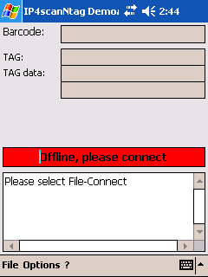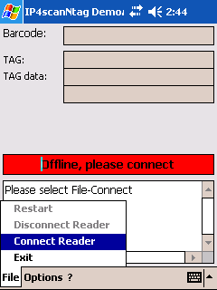
Nach einem erfolgreichen Connect sollte der Bildschirm wie folgt aussehen:

Barcode Lesen
Dies ist Schritt 1 von 3 in einem Kommisioniervorgang. Zum Scannen eines Barcodes betätigt man den Schalter am Griff des IP4. Wenn ein gültiger Barcode gescannt wurde, erscheint er im ersten Feld des Bildschirms und das Programm wartet nun auf die Erfassung eines RFID TAGs. Gültige Barcodes haben die Form [1JUN/5JUN/6JUN] 123456789 123456789.
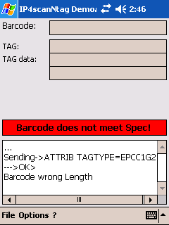
Falls ein Barcode ungültig ist, betätigen Sie einfach erneut die Taste am IP4 um einen anderen Barcode zu lesen.

RFID-TAG lesen
Im zweiten Schritt möchte das Programm genau ein gültiges RFID-TAG lesen. Das RFID TAG muss bestimmte Daten enthalten, damit es als gültig anerkannt wird. Betätigen Sie zum Lesen von RFID-TAGs die Taste am IP4.
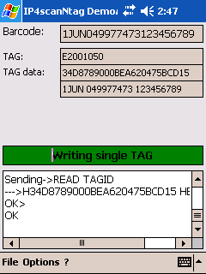
Falls mehrere TAGs für den IP4 sichtbar sind, werden Sie aufgefordert, ein einzelnes RFID-TAG zu suchen. Drücken Sie einfach erneut die Taste am IP4 um erneut ein TAG zu lesen.
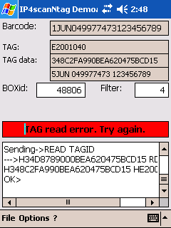
Falls ein gefundenes einzelnes RFID TAG nicht den Vorgaben entspricht, werden Sie gefragt, ob Sie das RFID TAG überschreiben wollen.
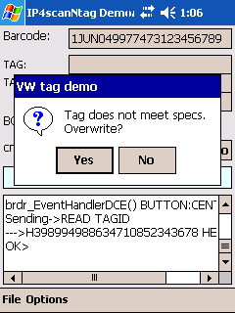
Achtung:
Das TAG wird dann per Vorgabe mit Box-ID=0 und Filter=0 beschrieben! Es sei denn, 'Enable editing' ist aktiv und Sie geben in die Felder BOX-ID und Filter andere Werte ein bevor das TAG beschrieben wird.

Optional: Box-ID scannen (ab Version 2.2)
Falls die Option 'Enable BoxID scanning' aktiviert ist, folgt nach dem Lesen eines TAGs das Einlesen eines BoxID/TAGNr Barcodes. Der Barcode muss den Typ Code39 haben und 5 Stellen lang sein. Zum Beispiel:
Barcode Box-ID TAG-Nr
10001 1 1
80001 1 2
10002 2 1
80002 2 2
Das Lesen des Barcodes wird ebenfalls mit der Taste am IP4 ausgelöst. Falls der Barcode nicht den Vorgaben entspricht, erhalten Sie eine entsprechenden Hinweis und Box-ID und/oder TAG-Nr werden auf Null (0) gesetzt. Versuchen Sie dann erneut einen BoxID/TAGnr Barcode zu lesen.
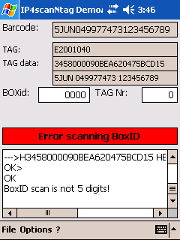

RFID-TAG beschreiben
Im nächsten Schritt werden die Barcode-Daten in das einzelne TAG geschrieben. Den Schreibvorgang lösen Sie wiederum mit der Taste am IP4 aus. Wenn der Schreibvorgang erfolgreich war wartet das Programm auf den nächsten Barcode.
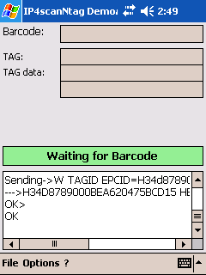
Falls ein Schreibvorgang nicht erfolgreich war, drücken Sie erneut die Taste am IP4 um ein TAG zu beschreiben.
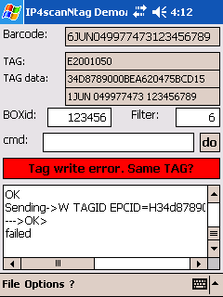
Falls ein TAG beschrieben werden soll, welches eine andere TAGID hat als das zuvor gelesene TAG, erscheint eine entsprechende Statusmeldung. Damit wird verhindert, dass ein anderes TAG beschrieben wird als das, das gelesen wurde. Versuchen Sie das ursprüngliche TAG zu beschreiben oder starten Sie den Vorgang über 'File'-'Restart' neu.

Der Bildschirm der Demo-Anwendung
Der Bildschirm zeigt verschiedene Informationen zum letzten Barcode, dem gelesenen Tag, dem aktuellen Status und dem Ablauf an.
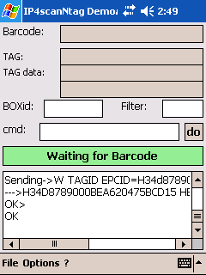
Letzter gültiger Barcode
Informationen des letzten gelesenen TAGs (TAGID, TAG Daten (Hex), TAG Daten (Klartext)
Eingabefeld für BOX-ID und Filter, nur dann verfügbar, wenn 'Options'-'Editing enabled' aktiv ist.
Eingabefeld für freie Kommandos an den IP4, wenn 'Options'-'Free CMDs' ausgewählt ist
Der aktuelle Status des Programms
Zusätzliche Ablaufinformationen
Warnung:
Die Option ' Editing enabled ' ist insofern gefährlich, da man eine vorhandene, eindeutige Behälter-ID und Filter-Kennzeichnung überschreiben kann! Da es sich jedoch um eine Demoanwendung, kann man hiermit auch jungfräuliche TAGs vorbereiten.

Options-Menü
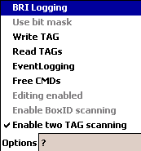
BRI Logging kann nur im Offline-Modus ausgewählt werden. Wenn die Option aktiv ist, wird eine Logdatei mit den Befehlen und Meldungen die vom/zum IP4 übertragen werden im Root-Verzeichnis des Handhelds angelegt (\IDLClassDebugLog.txt).
Use bit mask kann nur bei IP4B Modellen benutzt werden und ermöglicht dem Programm die bitweise Filterung von TAGs. Siehe auch "Revision 2.1" am Ende dieses Dokuments.
Write TAG steht nur im EditingEnabled-Modus zur Verfügung.
READ TAGs steht nur im EditingEnabled -Modus zur Verfügung.
EventLogging bestimmt, ob Ereignis-Meldungen im Ablauftext erscheinen.
Free CMDs ermöglicht die Eingabe von freien Kommandos über ein zusätzliches Eingabefeld und einen Schalter. Die Rückmeldungen des Befehls erscheinen im Ablauftext und im BRI Log.
Editing enabled ermöglicht das Schreiben einer geändertenBOX ID (Behälter Identifikation) und eines geänderten Filters in das aktuell zu schreibende TAG. Dies kann bei jungfräulichen TAGs zur Eingabe der BOX ID und des Filters benutzt werden.
Enable BoxID scanning ermöglicht das Einscannen von BoxID und TAG-Nr während der Kommissionierung von TAGs. Verfügbar ab Version 2.2.
Enable two TAG scanning schaltet das Programm in den TwoTAGs-Modus.

File-Menu
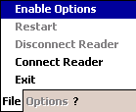
Enable Options zeigt einen Passwortdialog und schaltet dann das Options-Menü frei.
Restart unterbricht den aktuellen Programm-Ablauf und das Programm wartet dann auf einen Barcode.
Disconnect Reader löst die Verbindung des Programms mit dem IP4.
Connect Reader verbindet das Programm mit dem IP4.
Exit beendet das Programm

Gültige TAGs
Eingültiges TAG enthält folgende Daten (highest bit first, ro=readonly, rw=readwrite):
8 Bit EPC-Header:
00110100 ro
Filter: 3 bit ro zur Unterscheidung mehrerer TAGs an einem Behälter.
Siehe auch Box-ID.
Partition: 011 ro
Box ID: 20 bit ro Behälter-ID (0- 1048574)
Data ID 2 bit rw Data Identifier (1J, 6J oder 6J) und Issuing Agency Code (UN)
SupplierID: 30 bit rw Lieferanten-Identifikation nach DUNS (0- 1073741822)
ItemNumber: 30 bit rw Packstücknummer (0- 1073741822)

Gültige Barcodes

License-Plate Barcode
Ein gültiger Code128-Barcode im License-Plate Schema:
Data Id: 1J, 5J oder 6J
Agency Code: UN
SupplierID: [9 digits] enthaltene Leerzeichen und Bindestriche werden ignoriert
ItemNumber: [9 digits]

Box-ID und TAG-Nr Barcodes
Genau 5stellige Zahl. Erste Zahl 1 oder 8 für TAG-Nr 1 oder 2. Die restlichen 4 Stellen werden als Behälter-Nummer (Box-ID) verwendet. Barcodetyp ist Code39.

Systemvoraussetzungen (7xx)
- 7xx color mit Windows Mobile 2003
- Microsoft Compact Framework 2
- OS build Version >= 4.95
- IVA Version >= 4.03_35.1050
- Entwickelt und getestet auf einem 741B6800E800N00, Bootstrap 4.95, PSM Build v4.03
- EPC Gen2 TAGs

Programmumgebung Kaltstart-resistent installieren (7xx)
Zur Installation müssen das Compact Framework in der Version 2, die Intermec RFID Runtime-Dateien und dass Programm selbst installiert werden. Bei einem Intermec Gerät der 7xx Color Serie mit Windows Mobile 2003 kann man diese Installation kaltstartfest vorbereiten. Dazu werden die folgenden CAB Dateien benötigt:
Datei Beschreibung
NETCFv2.ppc.armv4.cab die aktuellen Compact Framework v2 Runtime Dateien.
in netcfv2.cab umbenennen!
IP4scanv3.cab die Installationsdatei für das Programm, inkl. der Intermec
Runtime-Dateien (intermec.datacollection.cf2.dll,
intermec.datacollection.rfid.advancedbri.cf2.dll,
intermec.datacollection.rfid.basicbri.cf2.dll und
intermec.device.audio.cf2.dll).
Statt v3 evtl. die aktuelle Version einsetzen
Die Compact Framework Installationsdatei erhalten Sie unter dem Begriff '.NET Compact Framework 2.0 Service Pack 2 Redistributable' auf den Microsoft Webseiten. Aktuell kann das Paket hier "http://www.microsoft.com/downloads/details.aspx?familyid=aea55f2f-07b5-4a8c-8a44-b4e1b196d5c0&displaylang=en" heruntergeladen werden. Nach der Installation des Pakets sollten Sie eine Datei namens NETCFv2.ppc.armv4.cab auf Ihrem System finden.
Auf einem Visual Studio 2005 Entwicklungssystem finden Sie die NETCFv2.ppc.armv4.cab unter 'C:\Programme\Microsoft.NET\SDK\CompactFramework\v2.0\WindowsCE\wce400\armv4\'.

\Flash File Store\CabFiles Verzeichznis
Kopieren Sie diese CAB-Dateien schreibgeschützt in das Verzeichnis \Flash File Store\Cabfiles. Kontrollieren Sie das Schreibschutz-Attribut nach dem Kopieren, zum Beispiel mit der freien Software TotalCommanderCE (http://www.ghisler.com/ce.htm). Benennen Sie die NETCFv2.ppc.armv4.cab vor dem Kopieren und setzen des Schreibschutz-Attributs in netcfv2.cab um, ansonsten könnte es geschehen, dass Dateien mit langen Namen nicht korrekt verarbeitet werden.
Das \Flash File Store\ sollte dann diese Dateien enthalten:
netcfv2.cab
ip4scanv3.cab

\Flash File Store\2577\AutoCab.dat Inhalt
Erstellen Sie eine ASCII-Datei namens AutoCab.dat mit den Namen der CAB-Dateien und speichern Sie sie im Verzeichnis \Flash File Store\2577 auf dem Gerät.
netcfv2.cab
ip4scanv3.cab

Enable Registry Storage
Um Fehlermeldungen nach einem Kaltstart zu vermeiden sollte auf dem 7xx-Gerät die Option Start-Settings-System-Utilities [Registry Save] 'Enable Registry Storage' abgeschaltet sein!
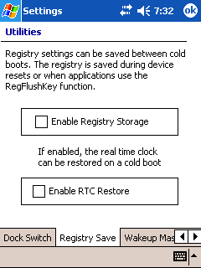

Kaltstart-Installation testen
Testen Sie die Kaltstart-Festigkeit der Installation indem Sie einen Kaltstart durchführen. Entfernen Sie dazu den Akku an der Rückseite des Gerätes und drücken Sie den verdeckten Taster rechts neben den Akku-Kontakten.
Das Gerät führt einen Kaltstart durch. Dabei gehen alle Dateien und Änderungen am System verloren. Nur die Dateien unterhalb von '\Flash File Store' bleiben erhalten.

Bildschirmkalibrierung
Nach einem Kaltstart werden Sie als erstes den Bildschirm kalibrieren müssen. Wenn dies nicht der Fall ist, haben Sie die Option 'Enable Registry Storage' nicht deaktiviert.

Kaltstart-Installation
Nach der Kalibrierung werden zuerst die Intermec-eigenen Erweiterungen für Barcode-Scanner und WLAN-Netzwerk installiert. Anschliessend führt das Gerät selbsttätig einen Warmstart durch und die Anwender-CAB-Dateien aus dem Veruzeichnis '\Flash File Store\CabFiles' werden installiert. Danach können Sie weitere Systemänderungen durchführen oder die installierten Programme verwenden.

Installation auf CN3 mit IP30
Das Demo-Programm läuft auch ohne Probleme auf einem Intermec CN3x in Verbindung mit einem Intermec RFID Reader IP30. Das Windows Mobile 5 das .NET Compact Framework 2 schon enthält, entfällt die Installation der netcf Cab Datei.
Da WM5 von Haus aus alles permanent speichert, müssen bei einer normalen Installation keine Vorkehrungen getroffen werden, damit Programme und Einstellungen kaltstartfest installiert sind. Der Objectstore (Dateisystem und Registry) werden nur bei einem CleanBoot auf den Auslieferungszustand zurückgesetzt. Mit einem CleanBoot gehen auf einem WM5 System alle Änderungen am Objectstore verloren. Dateien auf sekundären Datenträgern, wie das FlashFileStore-Verzeichnis oder SD Karten, bleiben erhalten.

Systemvorraussetzungen CN3x
Getestet auf CN3B, OS 3.21.13.0041, IVA CN3_WM5 SSPB_5.50.20.0337, Verbindung zum IP30 ist permanent hergestellt.

Demoprogramm-Installation
Zur Installation kopieren Sie die Installationsdatei (zB ip4scan310.cab) zum Beispiel in das Verzeichnis \Flash File Store oder auf eine SD Karte. Stellen Sie sicher, dass die Datei schreibgeschützt ist, wenn sie nach der Installation nicht automatisch gelöscht werden soll. Zur Installation tippen Sie die Installationsdatei einfach im Mobile File Explorer an. Normalerweise wird das Programm nach \Program Files\HGO\ IP4scan-N-tag installiert. Sie haben jedoch auch die Möglichkeit das Programm im Flash File Store oder auf SD Karte zu installieren. Das das Demo-Programm auf dem CN3 keine weiteren externen, unerfüllten Abhängigkeiten hat, können Sie das Programm-.Verzeichnis auch beliebig verschieben. Ausserdem ist es dadurch möglich das Programm auch nach einem ClenaBoot aus dem Flash File Store oder von SD Karte direkt zu starten ohne es vorher über die Installations CAB Datei installieren zu müssen. Wenn Sie das Programm jedoch nicht über die CAB installieren oder das Verzeichnis nachträglich verschieben, werden Sie keinen Programm-Verweis unter Start-Programs finden.

'CleanBoot'-feste Installation
Um das Programm cleanboot-fest zu installieren, müssen Sie die CAB Datei in das Verzeichnis \Flash File Store\SSPB kopieren und die dort vorhandene Datei _sstransferagent.xml anpassen. Die Datei _sstransferagent.xml bestimmt, was bei einem CleanBoot nachinstalliert wird. Zur Bearbeitung kopieren Sie die Datei auf Ihren PC und öffnen Sie sie in einem Texteditor. Suchen Sie dann nach der Zeile (im Original hat diese Zeile keinen Umbruch!):
<File SrcName="" DestName="wceload.exe" DestDir="\windows" ConfigString="CN3*" Run="true" CmdLine=" /noui \Temp\itcauto.CAB" StartIn="\"/>
Fügen vor dieser Zeile eine neue Zeile ohne Umbruch ein:
<File SrcName="IP4scanv310.cab" DestName="IP4scanv310.cab" DestDir="\CabFiles" ConfigString="CN3*" OS="PocketPC" Desc="IP4 Scan-N-Tag BRI VW 3.10"/>
Speichern Sie die Datei und kopieren Sie sie zurück auf den CN3.
Damit ist die cleanboot-feste Vorbereitung abgeschlossen. Das Demo-Programm würde nun bei einem CleanBoot automatisch installiert.

IP30 Verbindung herstellen
Der Intermec IP30 ist im Gegensatz zum IP4 über Bluetooth und nicht über IrDA mit dem mobilen Gerät verbunden. Um eine verlorene Verbindung wiederherzustellen bzw. nach einem CleanBoot neu zu erstellen, gehen Sie wie folgt vor:
- Setzen Sie den CN3 in die Halterung des IP30
- Achten Sie darauf, dass der Akku des IP30 geladen ist. Drücken Sie dazu eventuell einmal kurz die Taste am Pistolengriff.
- Tippen Sie am CN3 auf das Start-Symbol und dann auf Settings, Connections und Bluetooth
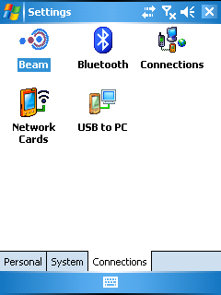
- Stellen Sie sicher, dass die Option 'Turn on Bluetooth' aktiviert ist und tippen Sie oben rechts auf [OK].
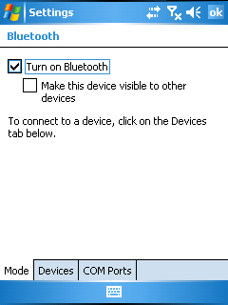
- Tippen Sie im Settings-Dialog nun auf System und dann auf 'Wireless Readers'
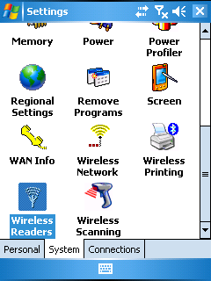
- Tippen Sie nun auf [Add Reader] und folgen Sie dem Einrichtungsassistenten, um die Verbindung mit dem IP30 herzustellen. Verwenden Sie die Option [Search] und als 'Connection Method' die Option [Data Collection]
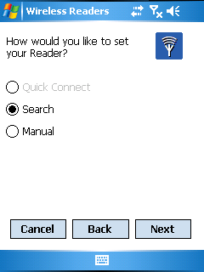 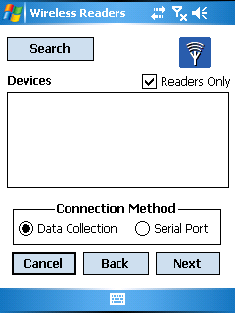
- Wenn Sie der IP30 unter Devices gelistet ist, wählen Sie ihn aus und tippen Sie auf [Next]. Sie werden dann nach einem Passcode gefragt und müssen den Passcode 0000 eingeben.
- 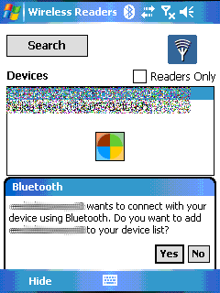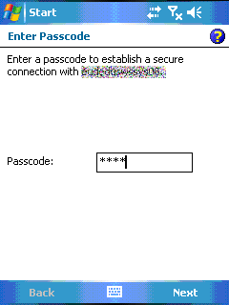
Nach Abschluss des Assistenten ist der Intermec IP30 RFID Reader mit dem CN3 gepaart und kann nun verwendet werden.
In Intermec Settings können Sie den Reader kontrollieren und eventuell Parameter verändern.

Problem: Demo-Programm kann keine Verbindung aufbauen
Falls das Demo-Programm keine Verbindung zum IP30 RFID Reader aufbauen kann ist möglicherweise Bluetooth abgeschaltet. Kontrollieren Sie dies bitte unter Start-Settings-Connections-Bluetooth.

Two TAGs scanning Modus
In diesem Modus können zwei TAGs, die die gleiche Behälterkennung und unterschiedliche TAG-Nummern haben, auf einmal gelesen und mit einem neuen Barcode beschrieben werden.
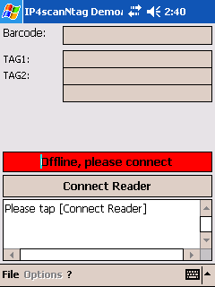

Enable Options
Zum Aktivieren des TwoTAGs Modus muss man als erstes das Optionen-Menü freischalten. Dazu auf "File" tippen und dann auf "Enable Options".
Wenn das Options-Menü freigeschaltet ist und Sie erneut auf "File" und dann "Enable Options" tippen, wird das Options-Menü wieder gesperrt.

Passwort-Dialog
Daraufhin erscheint ein Passwort-Dialog. Geben Sie das Passwort "cr52401" ein und tippen Sie auf [OK], damit das Options-Menü freigeschaltet wird.
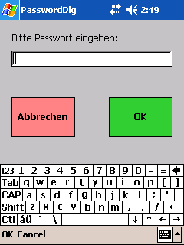

Arbeitsablauf im Two TAGs Modus
Nachdem Sie das Programm im TwoTAGs-Modus gestartet haben, verbinden Sie das Gerät zuerst mit dem RFID-Reader indem Sie auf [Connect Reader] tippen.
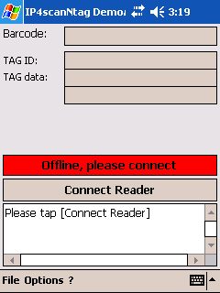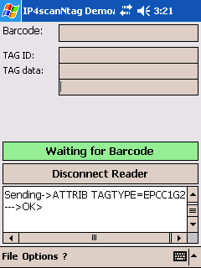
Sobald der RFID-Reader verbunden ist, können Sie einen gültigen License Barcode einlesen indem Sie die Taste am IP4 RFID Reader drücken. Nähere Informationen zu gültigen Barcodes finden Sie unter "License Plate Barcode".
Barcode lesen TAGs lesen TAGs schreiben
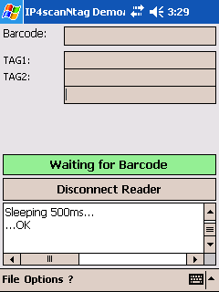 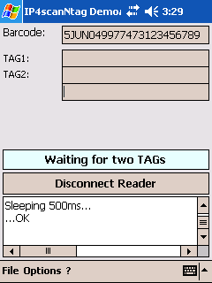 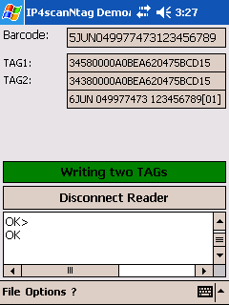
Hinweise
Nach jedem TAG-Schreibvorgang findet eine Pause von 1/2 Sekunde statt.
Falls ein TAG nicht geschrieben werden konnte, kann man den Schreibvorgang wiederholen.
Sollte ein Paar TAGs auch nach mehreren Versuchen nicht geschrieben werden können, starten Sie den Vorgang durch Auswahl von File-Restart neu.
Beim Lesen der TAGs muss das Paar dieselbe Behälter-Nummer und unterschiedliche TAG-Nummern enthalten.

Historie

Revision 2.1
- Neuer Menüpunkt Options-"Use bit mask".
Diese Option funktioniert erst ab BRI Revision 'S' mit IP4 B-Modellen. Bei älteren BRI Versionen oder bei Verwendung eines IP4 A-Modells erhalten Sie eine Fehlermeldung, wenn Sie versuchen ein TAG im Status "Writing single TAG" zu beschreiben.
Damit wird die Auswahl des zu schreibenden TAGs auf Bit-Ebene vorgenommen. Dies ist ein korrekterer Weg, genau nur das eine, vorher gelesene TAG wieder zu beschreiben. Bei abgeschalteter Option "Use bit mask" wird das zu beschreibende nur anhand der TAGID bestimmt. Die TAGID ist jedoch nicht unbedingt eindeutig. Eine Bitmaske beim Schreiben zu verwenden ist wesentlich genauer.

Revision 2.2
- Neuer Menüpunkt Options-"Enable BoxID scanning". Siehe auch "Programm-Ablauf mit BoxID ScanningProgramm-Ablauf mit BoxID ScanningProgramm-Ablauf mit BoxID Scanning" auf Seite 2.
- Einstellungen des Options-Menü werden bei Programmende gespeichert und bei Programmstart wiederhergestellt.

Revision 3.0
- Options Menü gesperrt
- Two TAGs scanning Modus
- Connect/Disconnect Button
In Version 3.0 wurde das Options-Menü gesperrt und die neue Option "Enable two TAGs scanning" eingeführt. Ausserdem gibt es nun einen Schalter über den man den RFID-Reader direkt verbinden oder Trennen kann. Der Menüpunkt zum Verbinden/Trennen des RFID Readers im File-Menü ist ebenfalls noch vorhanden.

Revsion 3.0a
Die Programm-Version 3.0a ist teilweise in deutsch übersetzt.
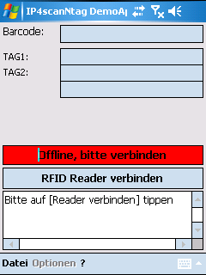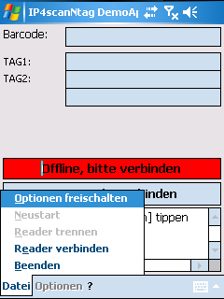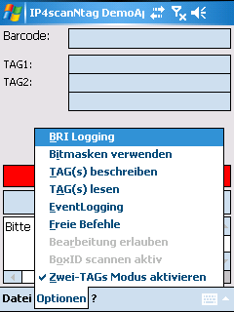

Revision 3.0b
Dieses Dokument wurde um die Beschreibung: "Programm Kaltstart-resistent installieren" erweitert

Revision 3.1.0.0
Änderungen im Programm:
changed two tags writing to use BitMask
changed menu Enable_BitMask to not disable BitMask usage
changed Add2Log to send all messages to debugger too
mnuAbout_Click now assembles the version number by use of AssemblyInfo

